Лабораторная работа 5
Программирование в Интернет

СPP – аналогично C++
С# - аналогично С#

Введение в Java

- Пакеты - это контейнер, который используется для того, чтобы изолировать имена классов. Другими словами это механизм, который служит как для работы с пространством имен, так и для ограничения видимости.

- Оператор package - сообщает транслятору, в каком пакете должны определяться содержащиеся в данном файле классы. Если оператор package не указан, классы попадают в безымянное пространство имен, используемое по умолчанию. Если имя пакета pack1, то исходный файл, должен находится в директории XXX/pack1, где XXX – путь, определяющий корневой каталог, относительно которого выстраиваются каталоги пакетов. Каталог, который javac/java будет рассматривать в качестве корневого определяется с помощью переменной окружения CLASSPATH. С помощью переменной окружения CLASSPATH можно задать несколько корневых каталогов, разделив их точкой с запятой (как значение переменной окружения PATH).

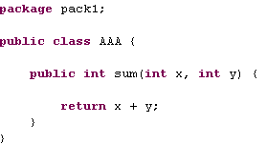

- Использование класса, расположенного в пакете (см. рисунок).

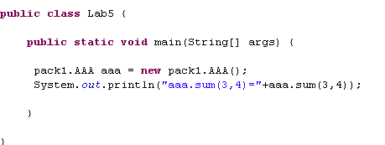
- Пакета могут образовать иерархию. Соответствующую иерархию должны образовывать каталоги, в которых располагаются классы, находящиеся в пакете.

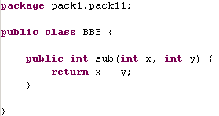

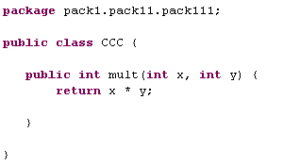

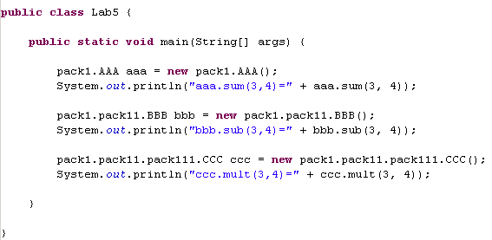

- На каждом уровне пакетов может находиться любое количество файлов

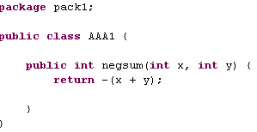

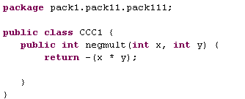

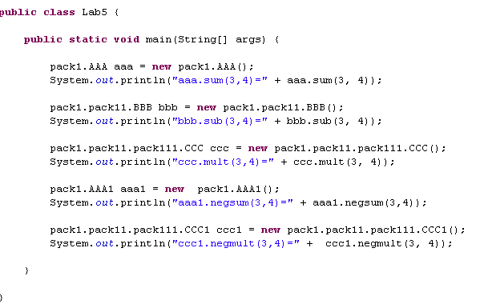

- import - оператор, позволяющий сократить имена классов, расположенных в пакетах

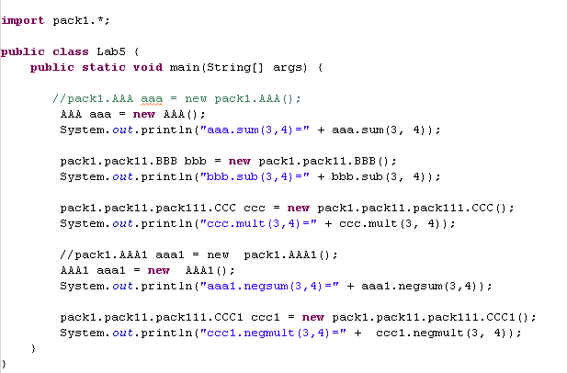

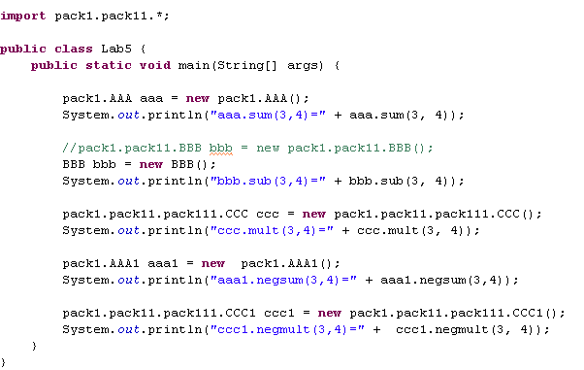
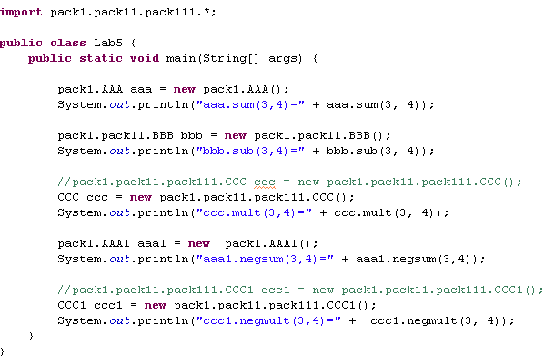

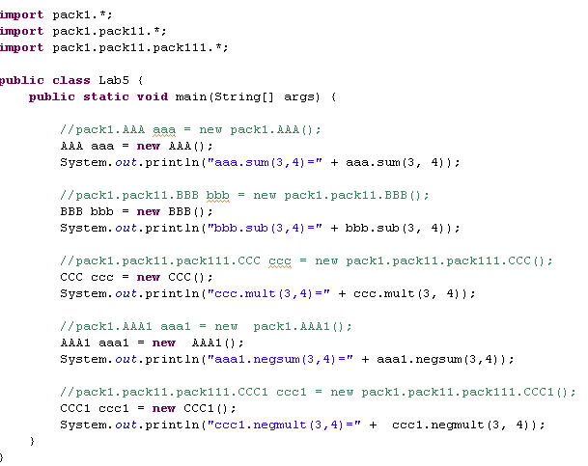

- Уровни доступа к классу его элементам регулируется с помощью ключевых слов public, protected, private. Элемент, объявленный public, доступен из любого места. Все, что объявлено private, доступно только внутри класса, и нигде больше. Если у элемента вообще не указан модификатор уровня доступа, то такой элемент будет виден из подклассов и классов того же пакета (такой уровень доступа используется в языке Java по умолчанию). Если необходимо, чтобы элемент был доступен извне пакета, но только подклассам того класса, которому он принадлежит, вам нужно объявить такой элемент protected.. Если требуется, чтобы элемент был доступен только подклассам, причем независимо от того, находятся ли они в данном пакете или нет — применяется комбинация private protected.

- Компиляция в командной строке, требует установки ключа –classpath, указывающего на корни пакетов

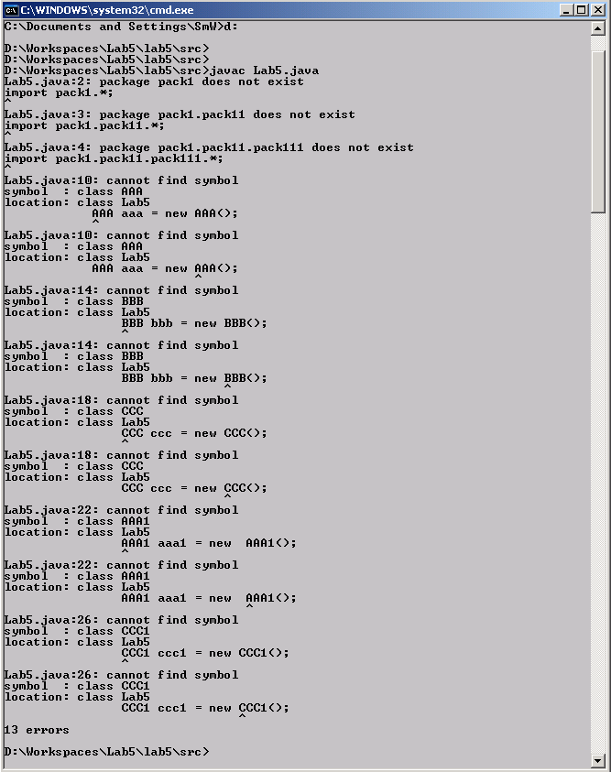

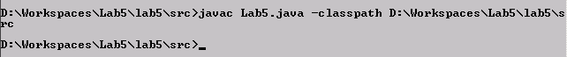
- Запуск на исполнение в командной строке требует установки переменной окружения CLASSPATH, указывающей на корни пакетов, либо применения ключа –сp, имеющего то же предназначение.

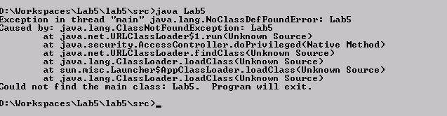

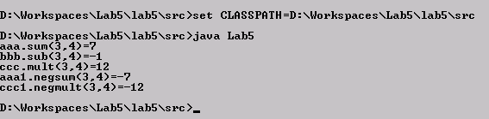

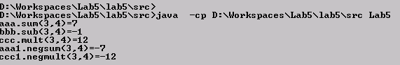

- Задание 1. Разработайте иерархию пакетов A, имеющую четыре уровня, на первом уровне разместите 1 класс, на втором уровне 2 класса, на четвертом уровне 2 класса. Все классы должны иметь конструкторы, с одним числовым параметром, с помощью которого инициализируется открытое поле объекта (произвольный тип параметра и поля). Каждый класс должен иметь метод, который выводит в стандартный поток значение имя класса и значение поля. Продемонстрируйте работу всех методов без применения оператора import. Откомпилируйте и выполните программу в среде Eclipse и в командной строке.

- Задание 2. Добавьте в программу операторы import таким способом, чтобы не требовалось указывать имя пакета только для классов, расположенных на четвертом уровне. Продемонстрируйте работу программы.
- Задание 3. Переделайте разработанную в задании 2 программу таким образом, чтобы не требовалось указывать имя пакета только для классов, расположенных на первом уровне.
- Задание 4. Переделайте разработанную в задании 3 программу таким образом, чтобы не требовалось указывать имя пакета для всех классов.
- Задание 5. Разработайте иерархию пакетов В аналогичную иерархии A (см. задание 1), но расположите каталоги пакета так, чтобы место расположения на диске корневого каталога иерархии пакета В отличалось от место расположения корневого каталога иерархии пакетов A. Продемонстрируйте работу всех методов иерархий пакетов A и B. Откомпилируйте и выполните программу в среде Eclipse и в командной строке.

- Задание 6. Разработайте в иерархии пакетов B класс использующий объект класса (его метод), расположенного в иерархии пакетов A. Продемонстрируйте работу этого класса. . Откомпилируйте и выполните программу в среде Eclipse и в командной строке.
- Задание 7. Разработайте в иерархии пакетов A класс расширяющий класс, расположенный в иерархии пакетов B. Продемонстрируйте работу этого класса (унаследованного метода). Откомпилируйте и выполните программу в среде Eclipse и в командной строке.

